**Пупушко Игнат (Pupuszka Jhnat)**

29 июня 1798 г – отпевание, умер в возрасте 60 лет (родился около 1738 г) (НИАБ 136-13-919, лист 7об, №10/1798-у (ориг)).

**НИАБ 136-13-894:** Лист 7об. **Метрическая запись №10/1798-у (ориг).**

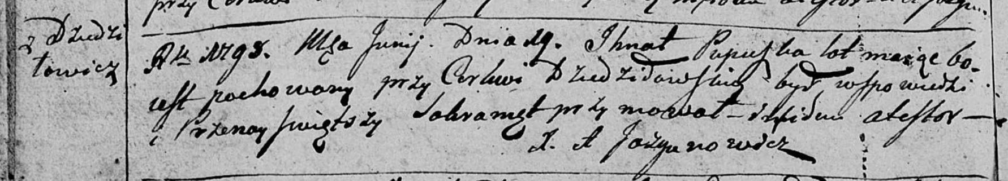

Дедиловичская Покровская церковь. 29 июня 1798 года. Метрическая запись об отпевании.

Pupuszka Jhnat – умерший, 60 лет, с деревни Замосточье, похоронен на кладбище при церкви Дедиловичской.

Jazgunowicz Antoni – ксёндз.